**第五次上机作业**

1. 写一函数，输入一个十六进制数，输出相应的十进制数。

#include<stdio.h>

void main()

{int i=0;int a=0;

char b[10];

printf("请输入一个16进制数:");

gets(b);

while (b[i])

{

if(b[i]>='A'&&b[i]<='F')

a=(b[i]-55)+16*a;

else if(b[i]>='a'&&b[i]<='f')

a=(b[i]-87)+16*a;

else if(b[i]>='0'&&b[i]<='9')

a=(b[i]-48)+16*a;

else

{

printf("输入有误\n");

break;

}

i++;

}

printf("十进制数为%d\n",a);

}

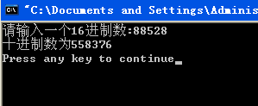

1. 将10个整数存入一维数组中，用指针编程实现逆序存放并输出。

#include <stdio.h>

void main()

{

int a[10],temp;

int *p,*q;

printf("请输入十个整数：");

for(p=a;p<a+10;p++)

scanf("%d",p);

for(p=a,q=a+9;p<q;p++,q--)

{temp=*p;

*p=*q;

*q=temp;

}

printf("倒序输出十个整数：");

for(p=a;p<a+10;p++)

printf("%d ",*p);

}

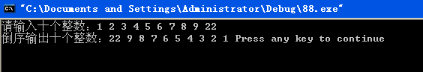

3、将3行3列的二维矩阵转置输出。

#include<stdio.h>

int main()

{

int x[4][4],i,j,a;

for(i=0;i<3;i++)for(j=0;j<3;j++)scanf("%d",&x[i][j]);

for(i=1;i<3;i++)for(j=0;j<i;j++){a=x[i][j];x[i][j]=x[j][i];x[j][i]=a;}

for(i=0;i<3;i++){for(j=0;j<3;j++)printf("%d ",x[i][j]);printf("\n");}

return 0;

}

